15 декабря международный день чая!
ЗИМНЕЕ РАЗВЛЕЧЕНИЕ «ЧАЙНЫЕ ПОСИДЕЛКИ» В ГРУППЕ «СОЛНЫШКО»
Цель: формирование у детей интереса к русскому фольклору.
Задачи:
- Развивать песенное, танцевальное, музыкально- игровое творчество детей.
- Способствовать формированию положительных взаимоотношений детей через музыку.
- Воспитывать интерес и любовь к музыкальному народному искусству.
Ход развлечения:
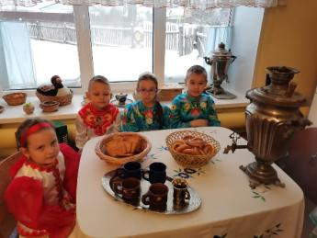
Музей «Русская изба»: кухонная утварь, стол, накрытый красивой скатертью. На столах чашки с блюдцами, самовар, печенье, баранки.
Звучит русская народная мелодия в записи.
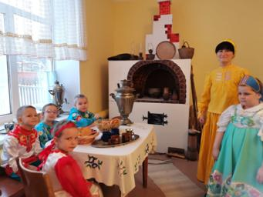
Входят ведущие- Хозяйка и ее дочка Дуняша- народных костюмах.
Хозяйка. Дорогих гостей встречаем
Круглым, пышным караваем.
Он на блюдце расписном
С белоснежным рушником.
Каравай мы вам подносим,
Поклоняясь, отведать просим!
Дуняша В гости всех мы к нам зовём,
И чайку мы всем нальём.
Сверху пар и снизу пар,
Вот он, русский самовар.
Ставят каравай и самовар на стол.
Хозяйка. В старые времена был на Руси такой обычай: как завьюжит зима вихри снежные, как установятся морозы трескучие, так собирались добры молодцы и красны девицы вместе на посиделках. Чтобы вечера долгие скоротать, на людей поглядеть, да себя показать. А какие же посиделки без чая самоварного, горячего, бодрящего! Чаепитие на Руси всегда было доброй традицией. Без него не обходились ни одни посиделки! Вот и мы собрались сегодня в нашей горнице на весёлые «чайные» посиделки!
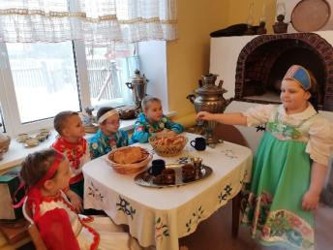
Дуняша. Милости просим на чашечку чая! Рады всех мы пригласить, чаем вволю напоить!
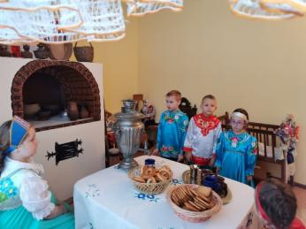
Дети читают стихи:
1 Тары-бары- растабары,
Выпьем чай из самовара
С сухарями, с сушками,
Со сладкими ватрушками,
С бубликами вкусными,
С пирогами русскими.
2 Чай с вареньем и с лимоном,
С кренделями и поклоном.
Завари, и крепкий чай
Добрым молодцам подай!
3 И внакладку, и в прикуску,
Пейте горячий чай по- русски!
Напился чаю от души,
Веселись тогда, пляши!
Хозяйка Мы за чаем не скучаем,
Мы частушки сочиняем,
Частушки не случайные,
Частушки тоже «чайные»!
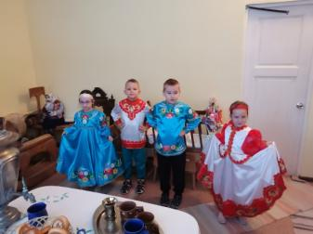
Дети исполняют «чайные» частушки.
1 На столе у нас пирог,
Сладкие ватрушки,
Пропоём мы под чаёк,
«Чайные» частушки!
2 Мы на чайных посиделках
Очень рады побывать.
Только вы не забывайте
Чай нам чаще подливать!
3 Самовар поёт, гудит,
Только с виду он сердит.
К потолку пускает пар
Наш красавец самовар.
4 Лучше доктора любого
Лечит скуку и тоску
Чашка вкусного, крутого
Самоварного чайку!
5 Много чая я пила, самоварничала,
Всю посуду перебила, накухарничала.
6 Хором Самоварчик на столе,
Пирожки, ватрушечки.
От души пропели вам
Чайные частушечки!
Хозяйка. Хорошо частушки пели, милые ребятки, отгадать теперь прошу все мои загадки.
1 Он бывает с ежевикой, и черникой, и брусникой,
И с жасмином, и с ромашкой. Разливается по чашкам.
Если хочешь – пей зеленый, а не хочешь – черный пей.
Что же это за напиток? Угощают им гостей. (Чай)
2 Это что же за песочек, очень сладок с ним чаёчек.
В каждой кухне проживает, всем хозяйкам угождает. (Сахар)
3 Стоит толстячок, подбоченивши бочок,
Шипит и кипит, всем чай пить велит. (Самовар).
4 Вот стоит она на блюдце и боится шевельнуться.
С кипятком стоять ей тяжко. Кто она такая? (Чашка)
Хозяйка. Ай, да молодцы, ребятки, разгадали все загадки!
А теперь пора сыграть, свою удаль показать!
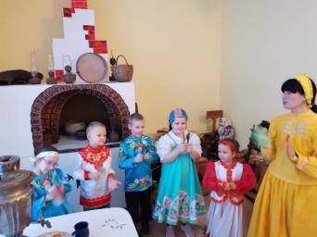
Детский оркестр «На горе-то калина»
Хозяйка. А знаете ли вы, ребята, откуда взялся самовар? Изобрели и изготовили первый самовар в Туле, более 300 лет назад. Самовары пользовались большим спросом. Вода в них быстро закипала и долго не остывала. Для растопки годились любые щепочки, палочки, шишки. У многих людей есть самовары и сегодня. Правда, пользуются сейчас в основном электрическими самоварами. Дело в том, что чаепитие из самовара- это не просто трапеза, чаепитие, а особый ритуал, который объединяет людей за неспешным разговором.
Дуняша Мы за чаем не скучаем
Разговор ведём за чаем,
Самовар на стол несём,
Говорим о том, о сём…
А чтоб весело сидеть - будем дружно песню петь.
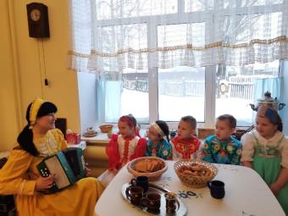
Исполняется песня «Русский чай»
Хозяйка. Обычно к чаю подавались калачи, сухарики, бублики, блины, варенье, мёд и сахар. А чем вы любите пить чай? (дети перечисляют) Вот я у вас хочу спросить, какие бывают блины? Ведь обыкновенный блин можно назвать разными необыкновенными словами. Слушай внимательно, подсказывай старательно:
Проводится словесная игра «Блины»
На тарелке он один - называем просто. (блин).
Много испекли их мы - тогда назовем. (блины).
Испекли для дочек - назовем. (блиночек).
Будет кушать их сынок - назовем тогда. (блинок).
Огромный, как домище - назовем. (блинище).
Молодцы! Все правильно назвали.
А теперь давайте поиграем в подвижную игру. Посмотрим, кто больше из вас больше к чаю принесет баранок.
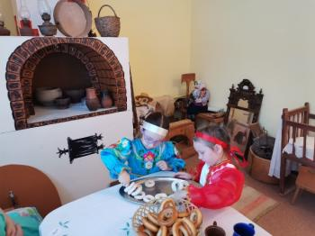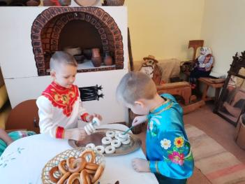
Проводится эстафета «Кто скорее нанижет баранки»
Хозяйка. А вы знаете, ребята, что чай наши предки любили пить
не из стаканов и из чашек, как мы с вами, а наливали его в блюдце, которое держали за донце. А кто из вас, ребята знает, как надо заваривать чай?
Дети рассказывают по очереди.
- Сначала надо сполоснуть чайничек кипятком.
- Потом положить несколько ложечек сухой заварки.
- Залить заварку крутым кипятком и накрыть чайничек специальнойкуклой- барышней или полотенцем.
- Чай должен постоять некоторое время, чтобы хорошо настояться.
Хозяйка. Да-да, все правильно. А какой бывает чай?
Дети рассказывают по очереди.
- Чай бывает чёрным и зелёным.
- Он бывает гранулированным и листовым.
- Листочки в чае могут быть средними и крупными.
- А ещё есть чай в пакетиках.
- Из полезных растений тоже заваривают чай.
Хозяйка. Кто из вас, ребята, знает, из каких растений можно приготовить целебный чай?
Дети рассказывают по очереди.
- Из цветков липы заваривают чай от простуды и кашля.
- Из мяты- успокаивающий чай и чай, помогающий при головной боли.
- Чай с малиновым вареньем - прекрасное средство от простуды, снижает температуру у больного.
- Чай из плодов шиповника и боярышника полезен при болезнях сердца.
Хозяйка Милый друг, не позабудь: коль беда случится, вполне можно вкусным чаем с травами лечиться! Ой, что- то гости заскучали, праздник надо продолжать. Засиделись мы за чаем, не пора ли поиграть? Вот у нас сейчас игра «Ледяные ворота»
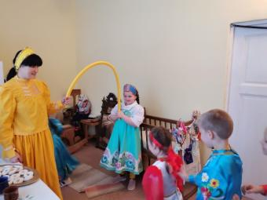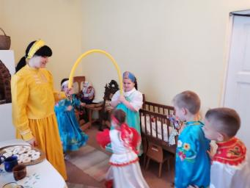
Проводится игра «Ледяные ворота»
Хозяйка. Чай мы попили, поиграли и немножечко устали. Сядем рядком, поговорим ладком. Вот я вам хочу рассказать немного про баранки: как их делают, какие виды баранок бывают, чем их посыпают для вкуса и украшения.
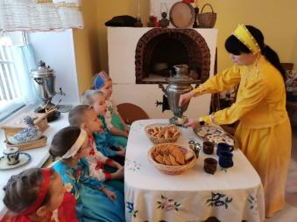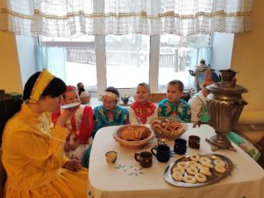
Испокон веков на Руси достаток в доме определялся количеством хлеба. Стены украшались мучными изделиями. Сушки, бублики и баранки были самыми популярными. Баранки – это хлебобулочные изделия из пшеничного теста, скатанные и свёрнутые в виде кольца. Являются традиционным блюдом русской кухни. Конечно, традиция чаепития с баранками существует уже очень давно, но не теряет своей популярности и на сегодняшний день. Поэтому даже сейчас есть огромное число разнообразных видов баранок: сдобные, яичные, сладкие, постные, солёные, с кунжутом, цедрой, и даже рецепт с фаршем, сыром и т. д. Но всё-таки самой популярной добавкой по-прежнему остаётся мак, улучшающий вкус изделия. Так что же представляют собой баранки сдобные? Это сладкие круглые изделия, состоящие обычно из муки, сахара, дрожжей, воды, маргарина (растительного масла) с добавлением соли. Давайте и мы с вами украсим наши баранки.
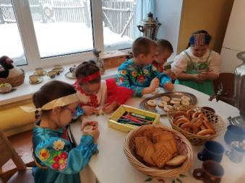
После беседы дети раскрашивают и украшают баранки (из соленого теста)
Хозяйка. Ой, какие баранки у нас красивые получились. Такими баранками только дорогих гостей угощать.
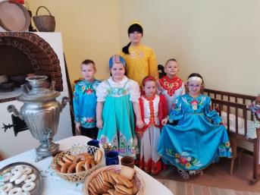
Исполнение песни «К нам гости пришли»
После песни Хозяйка всех приглашает на чаепитие в группу.

